前期准备

* 1. 首先，在Windows系统中查询已安装Python的版本



* 1. 升级pip为以后安装包做准备

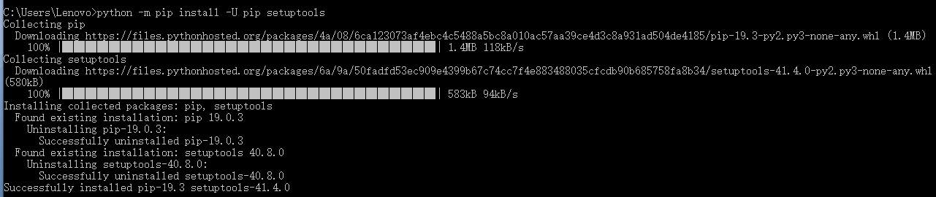

* 1. 卸载已安装的所需要的包，避免不必要的麻烦

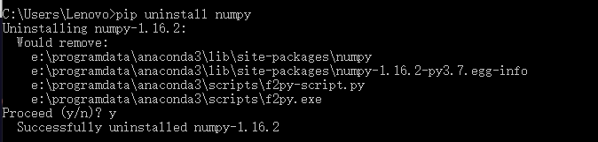

* 1. 下载numpy，scikit-learn,scipy,matplotlib









* 1. 将下载好的包放在E:\ProgramData\Anaconda3\Scripts。去到Python安装的scripts目录下，使用pip install xxx.whl安装。先装Numpy，Scipy，Matlotlib包，再装scikit-learn

命令如下：

e:

cd ProgramData\Anaconda3\Scripts

pip install xxx.whl